Санкт-Петербургское государственное  
 бюджетное профессиональное образовательное учреждение  
«Колледж информационных технологий»

Дисциплина:  
«МДК 03.01. Технология разработки программного обеспечения»

**отчёт**

по практической работе:«Создание простого калькулятора»

Выполнил студент 474 гр.:

Королева Елизавета

Преподаватель: Фомин А. В.

**Цель работы:**

С помощью приложения для создания графических интерфейсов (Glade), создать простой калькулятор.

**Ход работы:**

1. 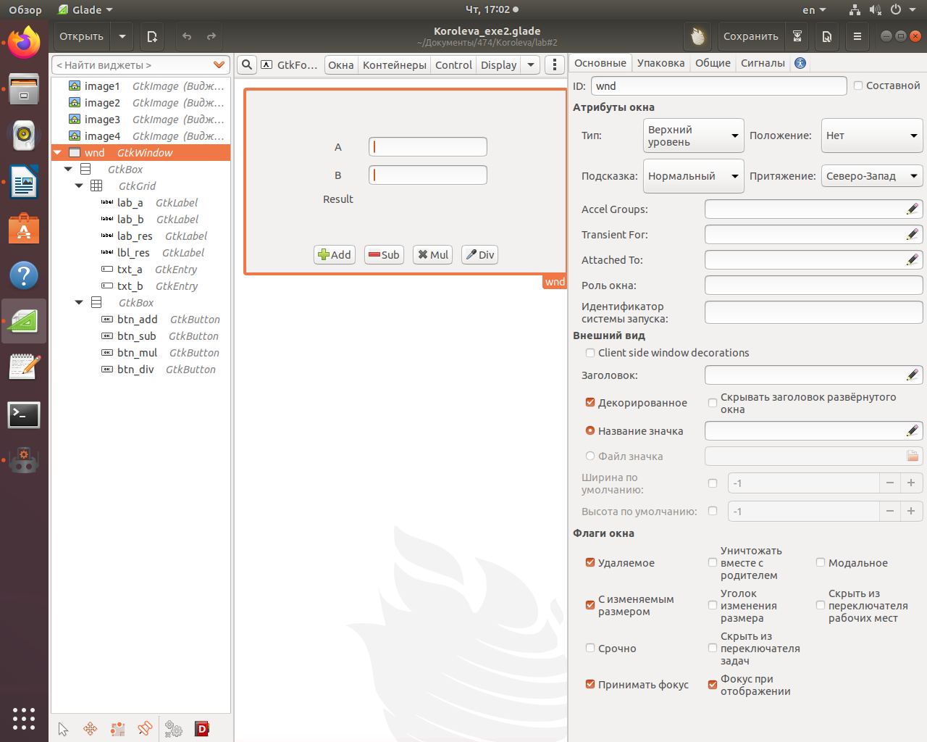 Создайте окно Toplevels - GtkWindow и добавьте в него Containers GtkBox. Установите количество слотов GtkBox на 2 шт, пользуясь свойством Number of items..
2. 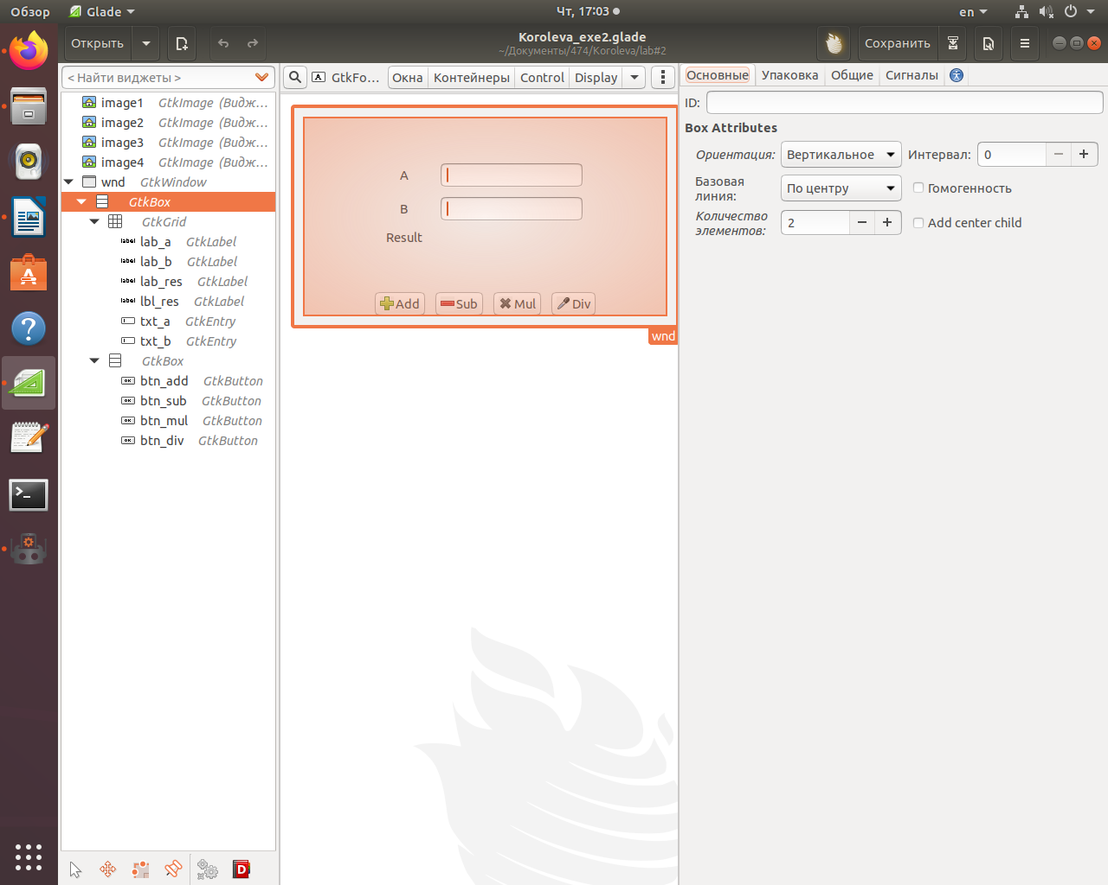Добавьте в верний слот Containers GtkGrid а в нижний GtkBox. Измените количество слотов для кнопок в дочернем GtkBox до 4 шт, и количество колонок в GtkGrid на 2 шт, пользуясь свойством Number of items. Используя меню Activities запустите дизайнер графических интерфейсов Glade. Создайте новый пустой проект нажав на кнопку в верхнем левом углу окна программы.
3. 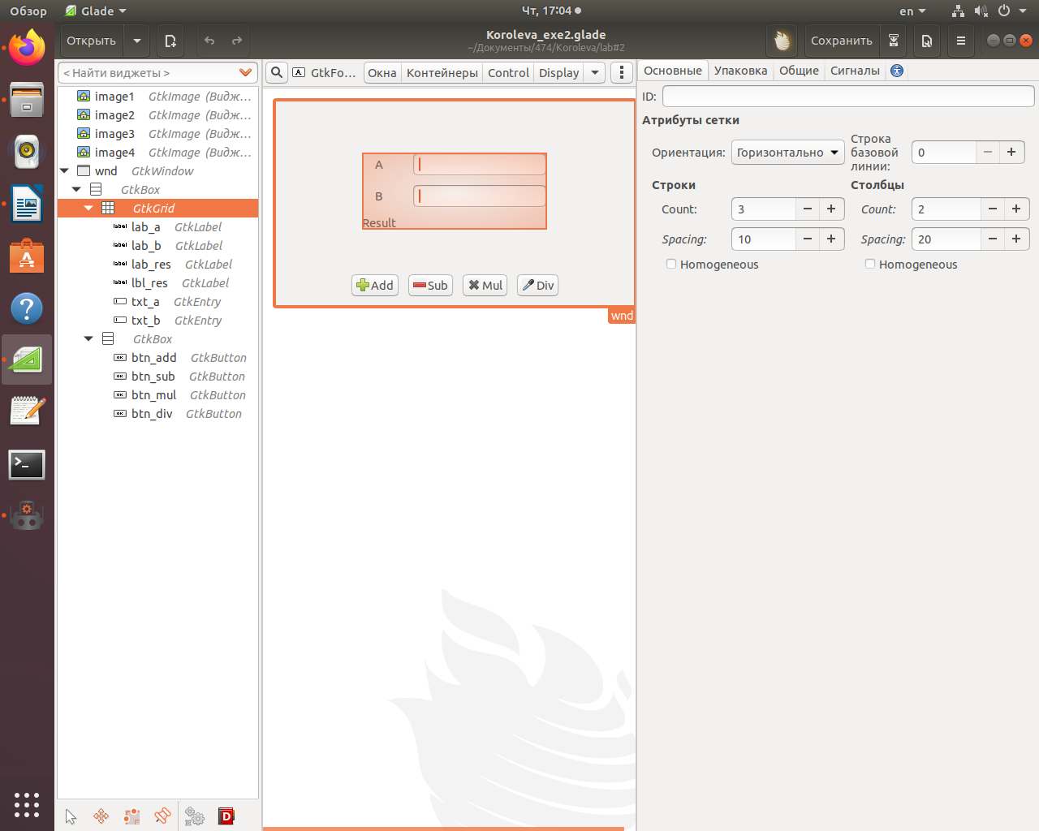Расширьте место в верхнем слоте GtkBox для компонента GtkGrid используя свойство Expand и Fill для сжатия самого GtkGrid под содержимое.
4. Добавьте кнопки управления в дочерний GtkBox.

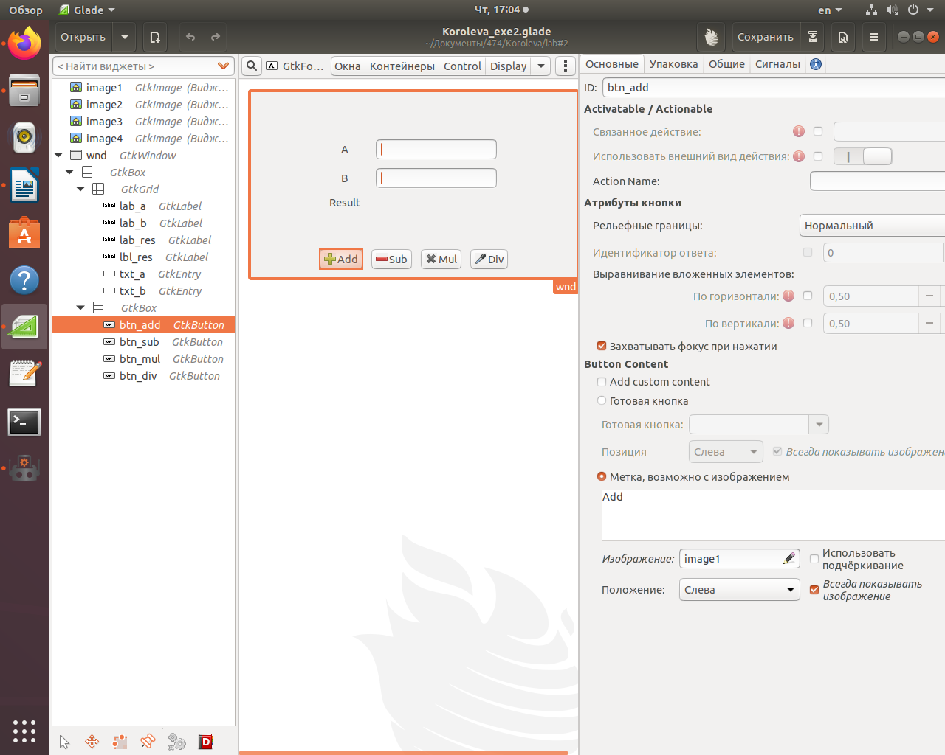

1. 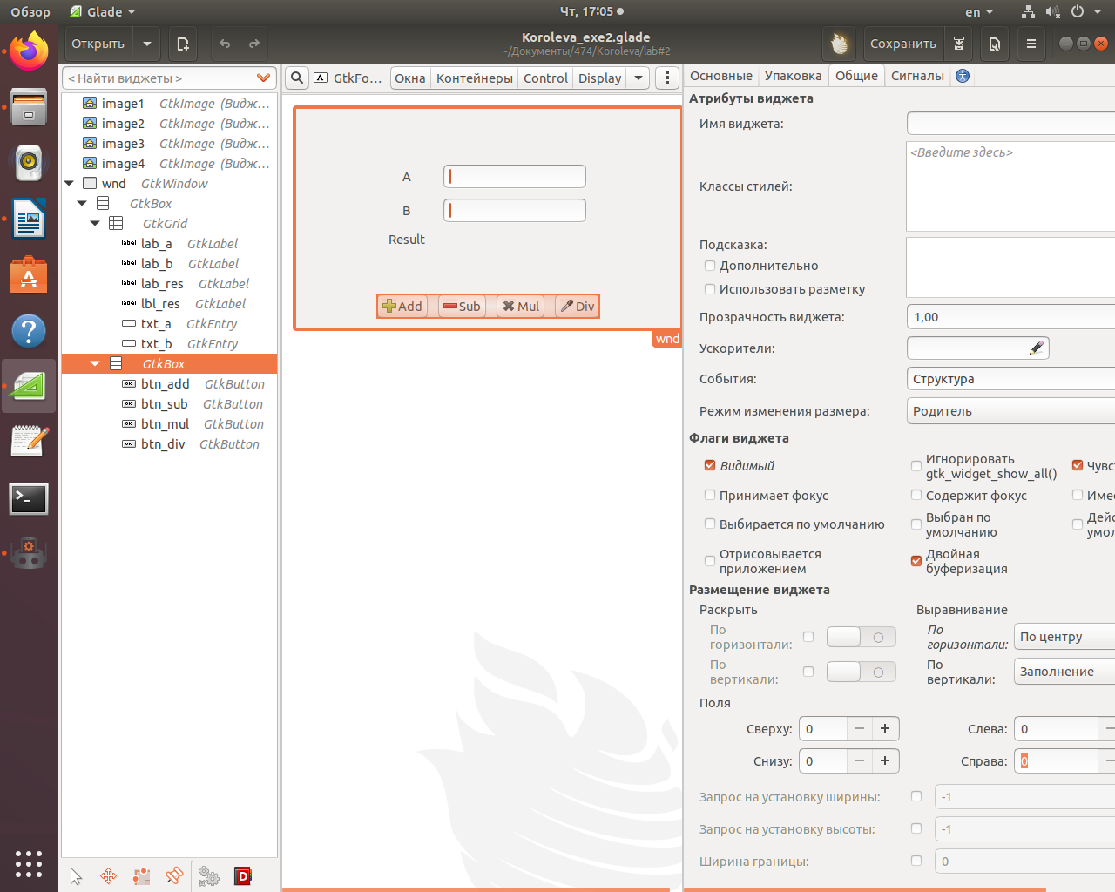Выравняйте панель с кнопками по центру (по горизонтали). Используйте свойство Alignment: Horizontal.
2. 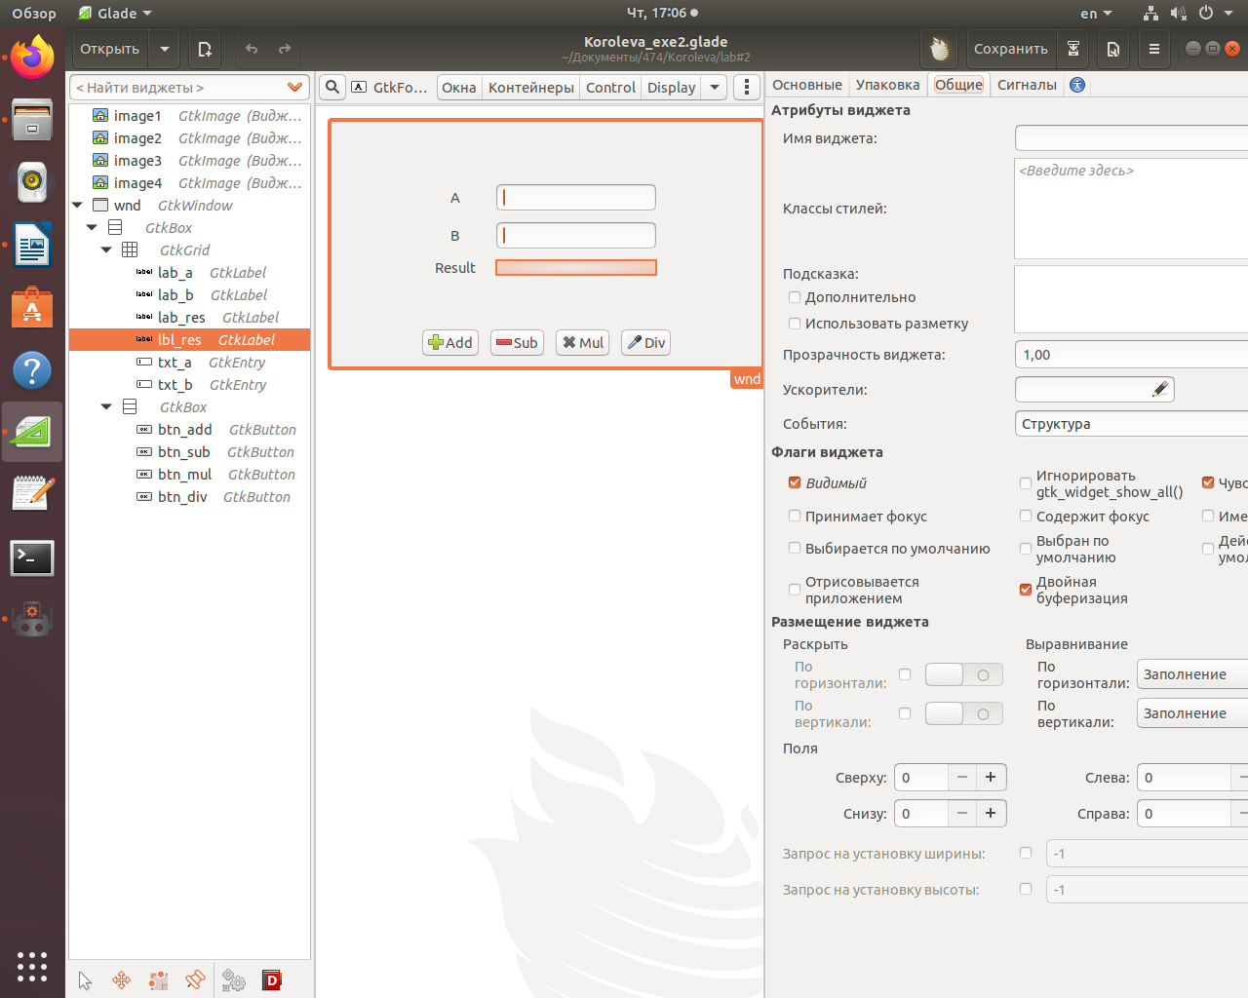Добавьте надписи Display - GtkLabel и текстовые поля ввода Control - GtkEntry в контейнер GtkGrid.
3. 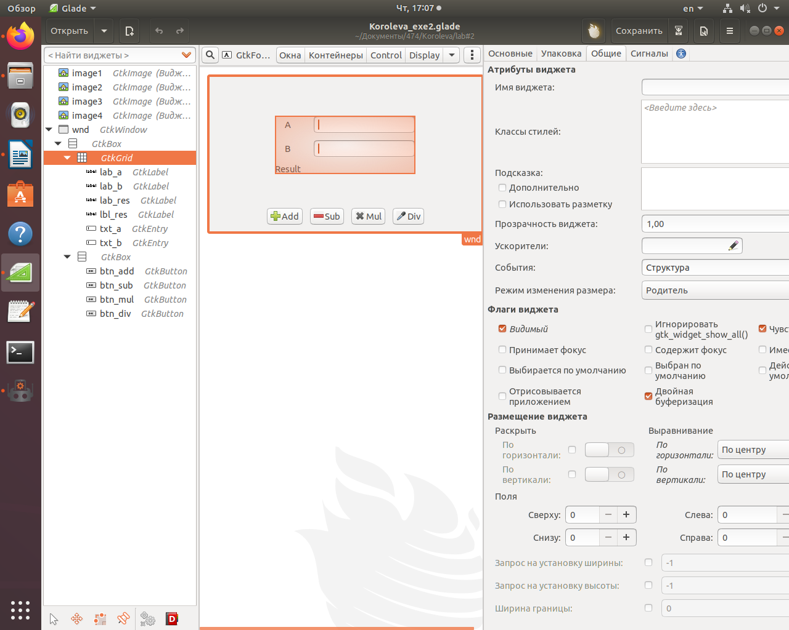Выравняйте элемент GtkGrid по центру (по горизонтали) относительно ячейки его родительского контейнера GtkBox. Для этого переключите свойство Alignment: Horizontal в состояние Center.
4. В Сделайте ячейки для полей в GtkGrid одинаковой высоты установив свойство Rows: Homogeneous и установите расстояние между ячейками по горизонтали указав значение в свойстве Columns: Spacing..

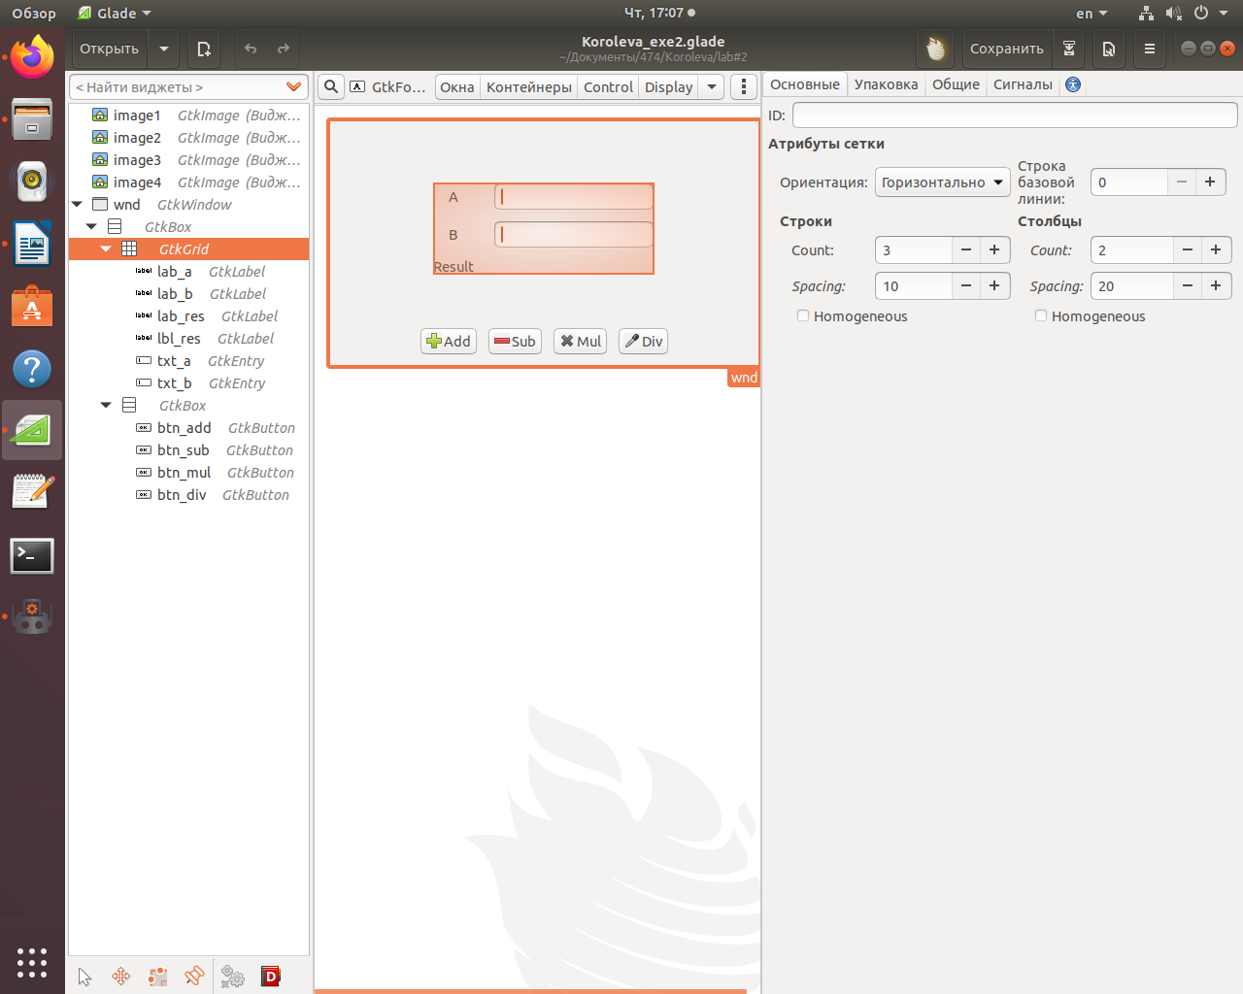

1. 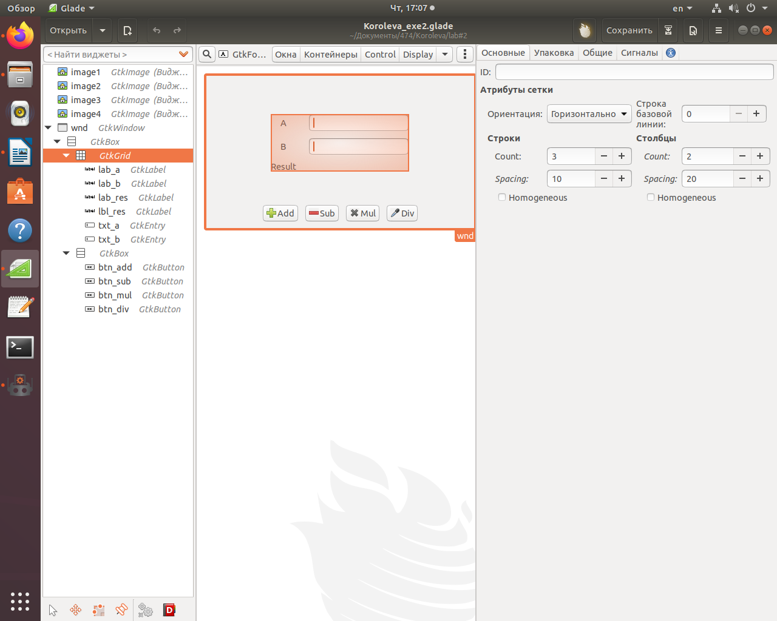Сделайте ячейки для кнопок в GtkBox одинаковой ширины установив свойство Homogeneous и установите расстояние между ячейками указав значение в свойстве Spacing.
2. Определите отступ родительского контейнера GtkBox указав свойства Border width.

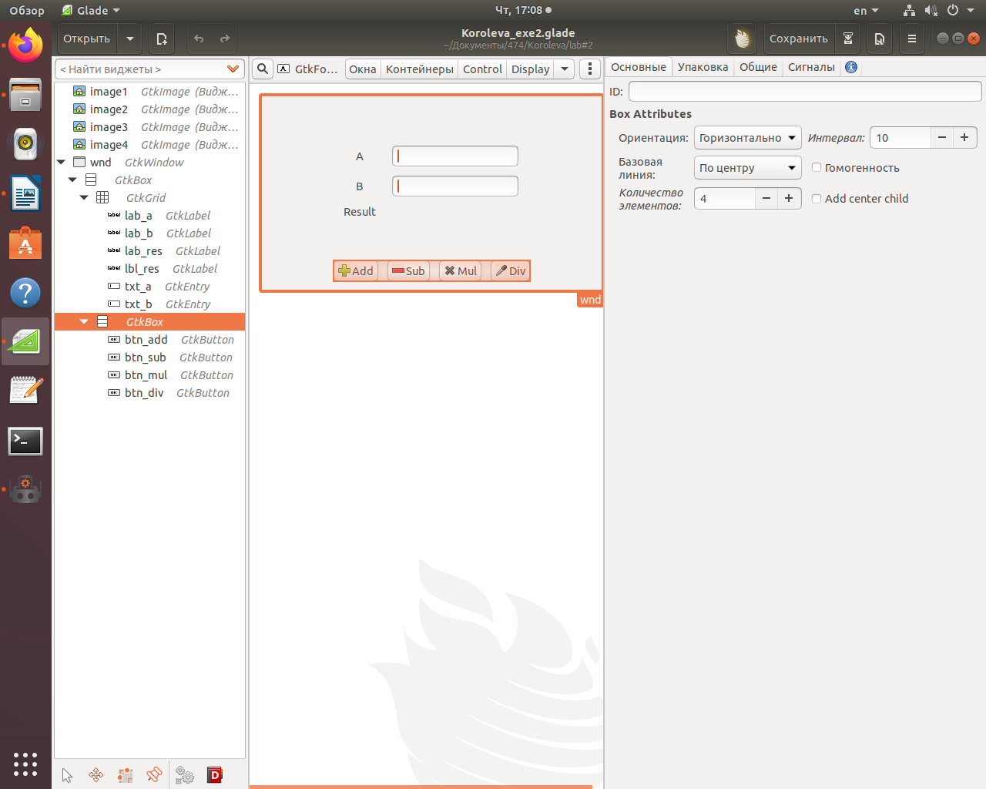

1. 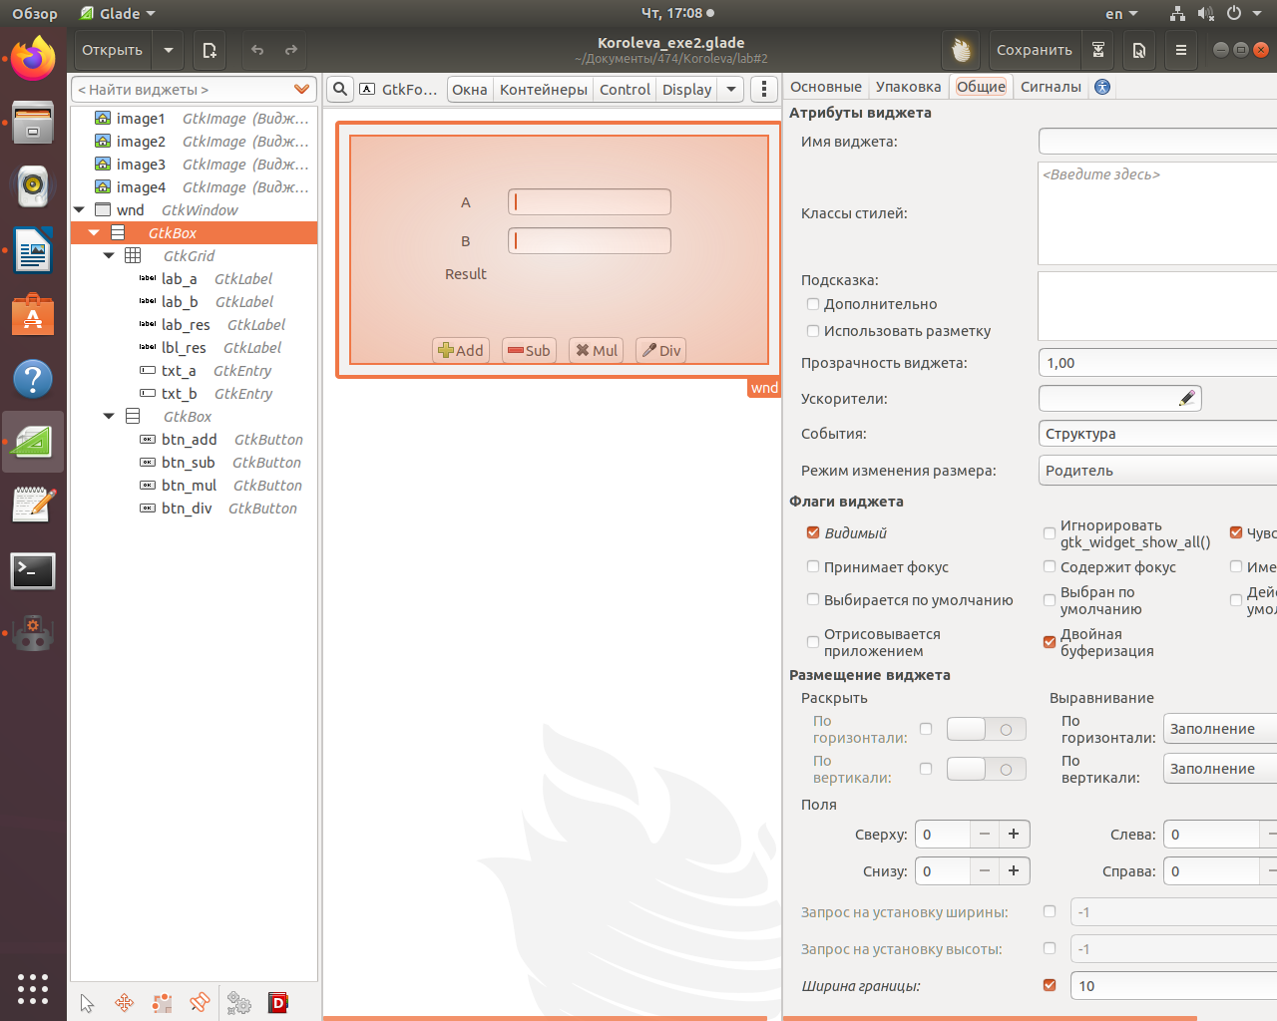Установите иконки на кнопки пользуясь свойством Image. Выберите изображение из списка затем нажмите Ok или создайте новое кнопкой New
2. Выберите созданное изображение и настройте его используя свойства Stock ID или File Name.

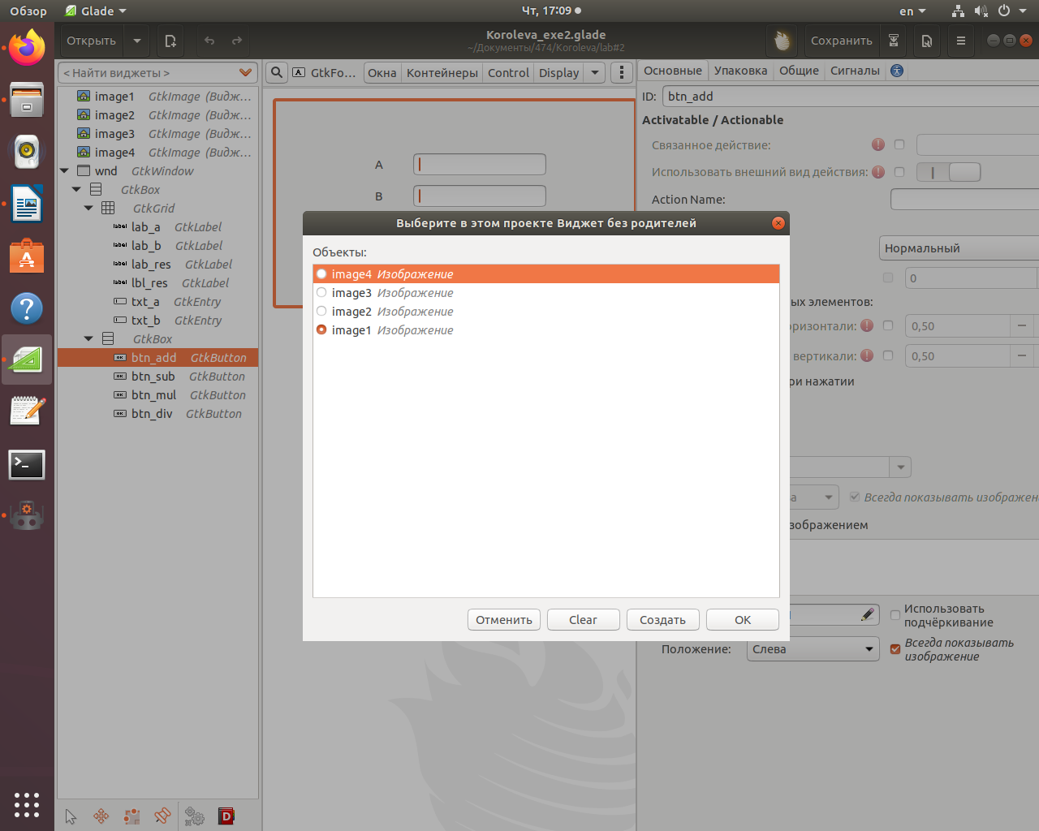

1. 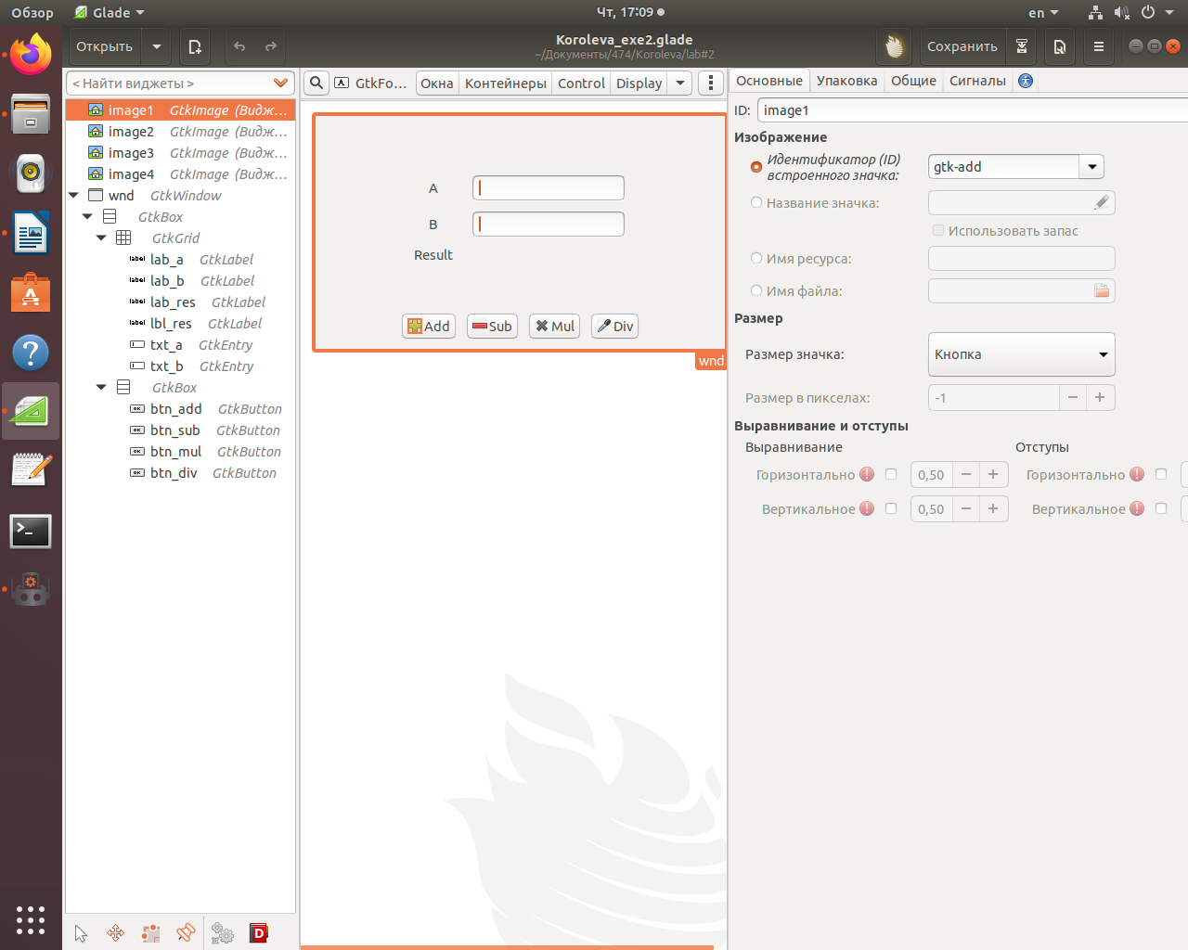Включите принудительное отображение иконок на кнопках используя свойство Always show image.
2. 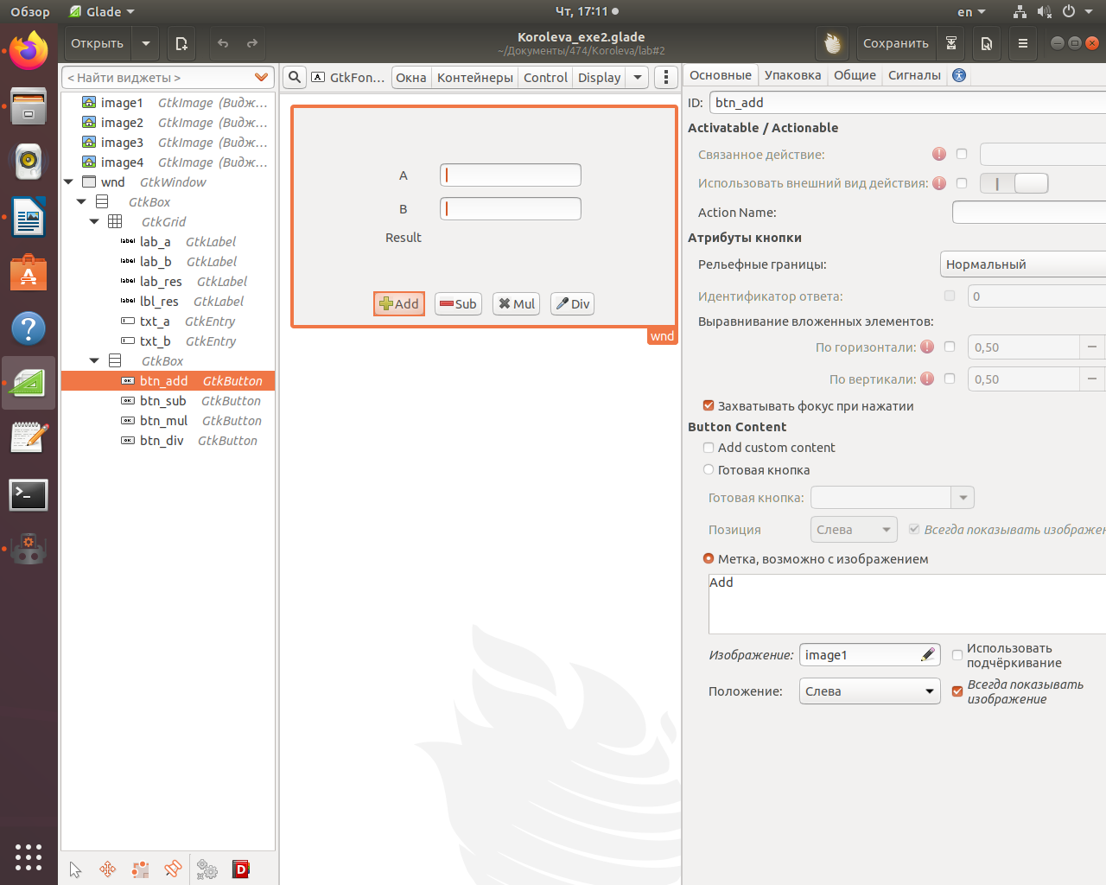Задайте окну, кнопкам, текстовым полям ввода и метке с результатом идентификаторы в свойстве ID.
3. 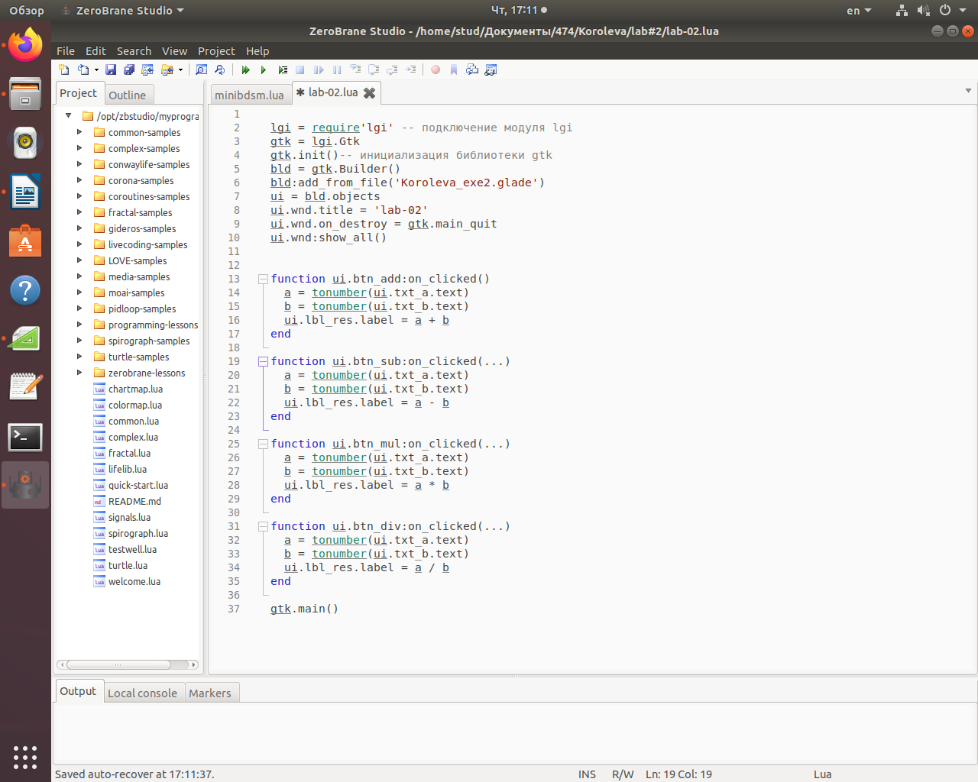На основе программного кода из практической #1 создайте новый файл lab-02.lua и напишите функции для обрабоки событий нажатия на кнопки.
4. Запутстите и протестируйте приложеине.

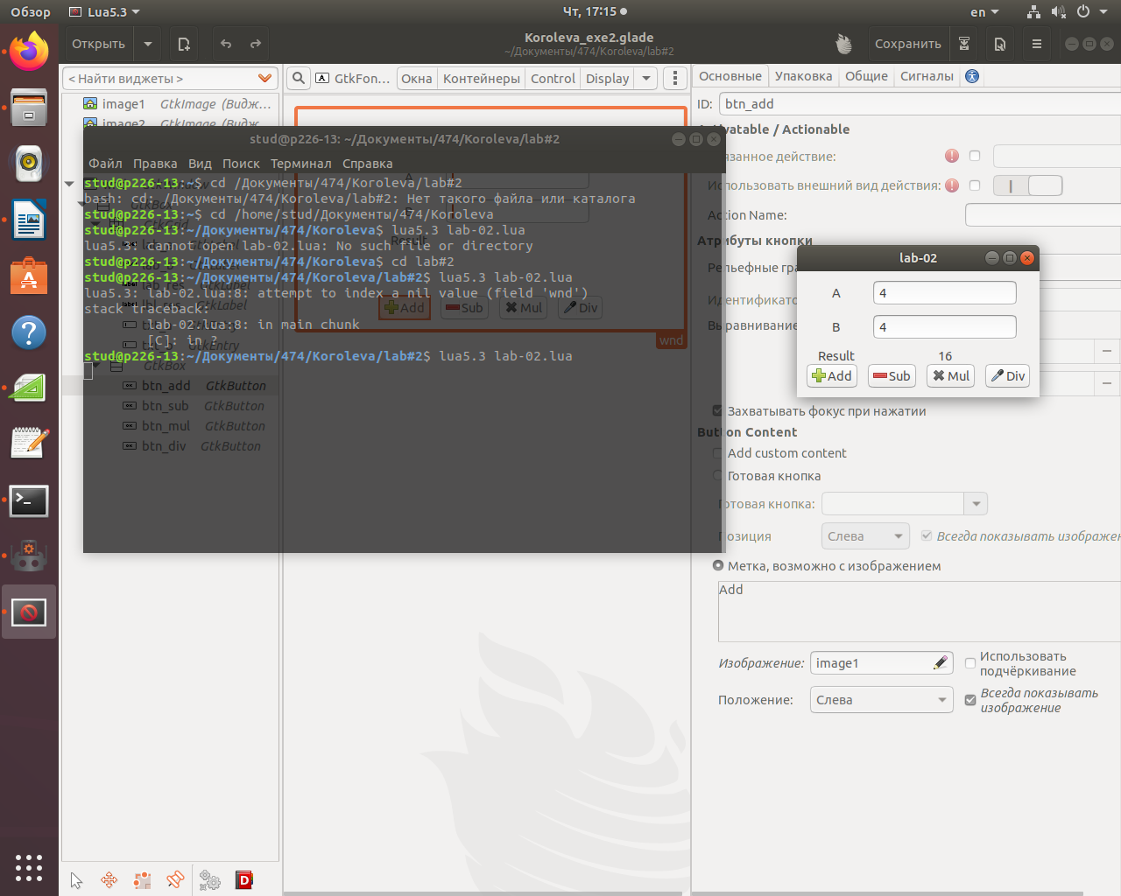

**Вывод:**

С помощью приложения для создания графических интерфейсов (Glade), я создал простой калькулятор.